ДРАГАН ДАНЕЛИШЕН
А
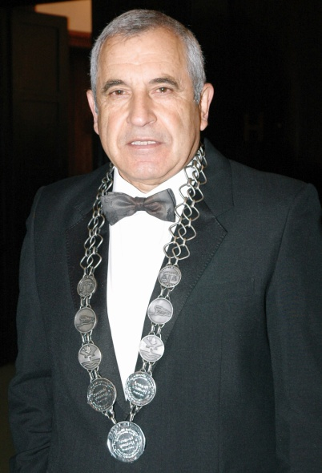
кадемик проф. др Драган Данелишен рођен је 14. јуна 1941. у Бањој Луци, гдје и данас живи и ради. У родном граду завршио је основну школу и реалну гимназију (1959), а Медицински факултет у Загребу (1966). Специјалистички испит из опште хирургије положио је 1974. у Загребу, а специјалистички испит из дјечије хирургије 1985. у Београду. Магистарски рад Посттрауматска спленектомија и њен учинак на серумске имуноглобулине у корелацији с Т и Б лимфоцитима одбранио је 1986. на Медицинском факултету у Загребу, а докторску дисертацију Имунолошка оправданост и хируршке могућности очувања повријеђене слезeне 1989. на Медицинском факултету у Бањој Луци. На истом факултету изабран је за асистента 1978, доцента 1989, ванредног професора 1996. и редовног 2004. године. Предавао је предмете Хирургија са ратном хирургијом и Биолошка антропологија са основама спортске медицине. За професора емеритуса изабран је 2009. године. На Паневропском универзитету „Апеирон” у Бањој Луци обављао је дужност ректора.
Оснивач је и дугогодишњи начелник Клинике за дјечију хирургију Универзитетског клиничког центра Републике Српске. Већину радног вијека посветио је хирургији и науци. Био је носилац научноистраживачког пројекта Повреде у промету Југословенске академије знаности и умјетности (1989). Више пута боравио је на стручном усавршавању у земљи и иностранству и то у познатим центрима за хирургију и дјечју хирургију у Љубљани, Београду, Загребу, Италији, САД, Јапану, Француској. Посједује сертификат континуиране едукације I категорије из колоректалне хирургије (Cliveland Clinic, Ohio – Clinical Fondation).
Своју хируршку праксу започео је абдоминалном хирургијом, гдје је остварио запажене резултате на пољу иновационих техника: ваготомије, хепатобилијарне хирургије и порталне хипертензије. Преласком на дјечју хирургију, највеће интересовање показао је за област неонатолошке хирургије, ембрионалних тумора, дјечје урологије и политрауме. Дао је нове, оригиналне, оперативне технике у лијечењу конгениталних аномалија, везикоуретералног рефлукса, реимплантација слезине и властите, у свијету инаугурисане, методе лијечења повреда колона и ректума локалном апликацијом кисеоника (Сеул 1994). Аутор је четрнаест књига и 144 радa, од којих су многи публиковани у водећим међународним часописима. Посебну пажњу и интересовање изазвале су књиге о различитим аспектима страдања дјеце у рату у БиХ 1992–1995, писане двојезично, под насловом Ко њих пита – Who asks them, Бања Лука 1995; Pokidani pupoljci – The plucked buds, Sarajevo 2002; Дјечија хируршка пропедевтика, Бања Лука 2002; Zdravstvena njega kardiopulmonalnih bolesnika (коаутор), Banja Luka 2009.
Члан је Савјетодавног вијећа Универзитетске болнице Клиничког центра Бања Лука и бројних међународних стручних удружења: Europian network of sport science, education and employment, American pediatric surgical association, Asia-Pacific federation of coloproctology, Association Francaise de Chirurgie, Удружења дечјих хирурга Србије.
За дописног члана Академије наука и умјетности Републике Српске изабран је 5. септембра 2008, а за редовног 21. децембра 2012. године. Од 2016. секретар је Академијиног Одјељења медицинских наука.
Био је свестран и успјешан спортиста – члан југословенске репрезентације у атлетици, рукометаш, једриличар и моторни пилот.
Добитник је више признања и награда: Плакета Друштва љекара БиХ (1981); „Златни Хипократ” Савеза здравствених радника Југославије (1990); Признање Мреже грађанског образовања CIVITAS; Златна плакета за инаугурацију оригиналне хируршке методе (Local aplication Oxigen in trettment infection of extraperitoneal rectal segment war wound, Asian Federation of Coloproctology, Seoul 1995); Повеља за нарочите заслуге и изузетни допринос афирмацији Академије наука и умјетности Републике Српске (2013); Плакета „Collegium Intelectum” (2015); Златни грб града Бања Лука за изузетан допринос и успјех у области медицине, образовања и спорта (2016); Сребрна плакета поводом 60-годишњице оснивања Атлетског савеза БиХ; Повеља захвалности Републичке организације породица заробљених и погинулих бораца и несталих цивила Републике Српске за објављивање прве публикације о страдању 12 бањалучких беба (Ко њих пита, 1993); Захвалница Удружења ратних војних инвалида отаџбинских ратова, Бања Лука, за допринос збрињавању рањених бораца ВРС у рату 1992–1995; Спомен-плакета Атлетског савеза Републике Српске првом предсједнику – поводом 25-годишњице од оснивања АСРС (2017).

